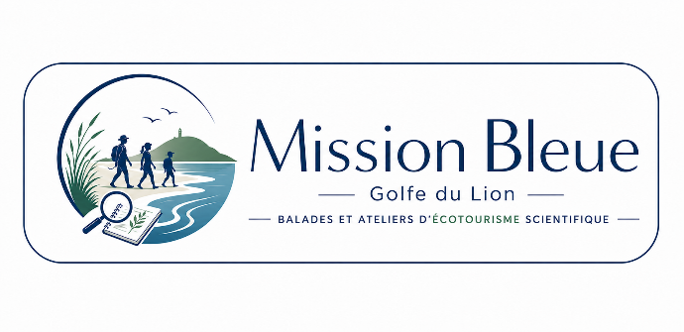
Fiches missions Bassin de Thau

1. Mission Sète & Thau, un écosystème en transition
Positionnement
Balade en van avec arrêts pédestres panoramique et interprétative consacrée au fonctionnement de l’écosystème Sète–Thau, à la lecture de paysage et aux enjeux d’adaptation au changement climatique.
Fil rouge
Raconter le territoire vu depuis ses points hauts et ses interfaces mer-ville-lagune : la Corniche, le Théâtre de la Mer, le Mont Saint-Clair, puis le parc des Pierres Blanches côté lagune et cordon dunaire.
Déroulé recommandé
- Halte 1 — Corniche + Théâtre de la Mer : lecture de paysage, rôle du port, des canaux et de la façade maritime de Sète.
- Halte 2 — Mont Saint-Clair côté port : vision globale sur mer ouverte, étang, cordon dunaire, vignes et zones urbanisées ; explication du bassin versant, du ruissellement, des risques de submersion et d’érosion.
- Halte 3 — Parc des Pierres Blanches côté lagune et cordon dunaire : focus sur garrigue littorale, pinède, lagune, dunes et services écosystémiques.
- Atelier final “Adaptation au changement climatique” : mini fresque climat & littoral, cartes d’enjeux locaux, discussion sur les actions d’adaptation développées par le territoire.

Format
- Durée modulable : 2 h à 4 h, avec un format central de 3 h.
- Publics : grand public, groupes adultes, croisiéristes.
2. Mission Etang vivant
Positionnement
Sortie bateau au départ de Sète, avec lecture du littoral sétois, passage devant la Corniche et le Théâtre de la Mer, transit par le canal vers l’étang de Thau, atelier plancton, visite d’un mas conchylicole et découverte de quelques ports de pêche de l’étang.
Fil rouge
Comprendre comment la lagune fonctionne comme un système productif et vivant, nourri par les échanges avec la mer, le plancton et les activités humaines comme la conchyliculture.
Déroulé recommandé
- Embarquement à Sète et introduction au trajet mer–canal–lagune.
- Passage devant la Corniche et le Théâtre de la Mer, avec lecture du front maritime sétois.
- Navigation par le canal vers l’étang de Thau, pour expliquer la transition entre milieu marin côtier et lagune productive.
- Atelier plancton : prélèvement et observation, lien entre plancton, chaîne alimentaire et production conchylicole.
- Visite d’un mas conchylicole : métiers, cycles de production, sensibilité au changement climatique.
- Passage par quelques ports de pêche de l’étang selon le partenaire et la durée disponible.
Format
- Durée recommandée : 4 h à 6 h.
- Départ : port de Sète.
3. Mission Marche océane & littoral vivant
Positionnement
Expérience littorale mêlant marche océane, médiation scientifique sur la plage et apéro de la mer en paillote partenaire.
Fil rouge
Associer découverte « dessous la mer », mouvement et compréhension des dynamiques du littoral méditerranéen : plage, houle, sable, herbiers, érosion, fréquentation humaine.
Déroulé recommandé (matinée ou fin de journée en haute saison)
- Accueil sur la plage, consignes et mise en condition pour la marche aquatique.
- Marche océane ou longe-côte sur un tronçon adapté, avec pauses pédagogiques sur les courants, sédiments et habitats littoraux.
- Atelier milieu littoral sur la plage : coupe littorale, plage, dune, arrière-dune, vulnérabilités face aux tempêtes et au changement climatique.
- Apéro de la mer dans une paillote de plage, avec produits locaux selon le partenaire choisi.
Format
- Durée recommandée : 2 h 30 à 3 h.
- Créneau idéal : matin ou fin de journée pour ne pas souffrir de la chaleur.

4. Mission Port vivant (Smart & Green Port)
Positionnement
Parcours d’interprétation sur le port de Sète, sa logique de fonctionnement, sa démarche Smart & Green Port et les pistes de restauration écologique dans l’interface ville-port-mer.
Fil rouge
Montrer que le port de Sète n’est pas seulement une infrastructure économique : c’est aussi un espace en transition, où se jouent décarbonation, biodiversité, intégration urbaine et innovations environnementales.
Déroulé recommandé
- Accueil sur un point d’interface ville-port et introduction au fonctionnement portuaire.
- Lecture de paysage : zones commerciales, pêche, logistique, flux, cohabitation avec la ville.
- Focus sur la stratégie Smart & Green Port et ses priorités en matière d’énergie, d’émissions, de biodiversité et d’intégration ville-port.
- Mise en lumière des démarches de restauration écologique ou de solutions fondées sur la nature applicables à l’univers portuaire.
Format
- Durée recommandée : 3 h.
- Départ : secteur portuaire de Sète.

